**Information gällande sophanteringen.**

Efter årsmötet 2018-02-21 har arbetsgruppen för sophantering tillsammans med styrelsen arbetat med att utreda om, hur och var föreningen kan bygga miljöhus.   
Detta har skett i flera olika steg där vi har tittat på ett förslag på nytt anläggningsbeslut, hur sophusen kan se ut, vilka fraktioner som ska få plats, hur många miljöhus som behövs, om vi kan få bygglov och vad kommer husen att kosta.

Ovan har varit mycket tidsödande och utredningsarbetet är nu inne på sluttampen, vi inväntar i dagsläget offerter.

Med anledning av de rykten som går i vårt område har vi satt ihop följande information för att tydliggöra vårt arbete.

Det är även värt att poängtera att vi i styrelsen som enskilda fastighetsägare har olika åsikt gällande sophanteringen och därmed är opartiska. Styrelsen har tillsammans med arbetsgruppen endast utfört det som stämman har beslutat.

På årsstämman 2018-02-21 togs beslut att låta gruppen gå vidare med utredning av förslaget och att ny votering kommer att företas när fler detaljer föreligger.

Arbetsgruppen för sophantering lämnade inför årsmötet 2018-02-21 in tre motioner avhängiga av varandra med ett tydligt förslag som presenterades och beslutades om på årsstämman:  
*Motion 1: Uppdatera anläggningsbeslutet och lägg till om avfallshantering  
Motion 2: Bygg miljöhus  
Motion 3: Flytta avfallsabonnemang från fastigheter till samfälligheten*  
  
Detta står också i protokollet (se inklippt utdrag nedan)  
  
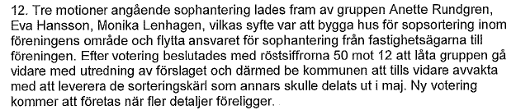

Som även står skrivet i protokollet från årsstämman 2018 (se inklippt utdrag ovan), så kommer en ny votering att företas när vi har fler detaljer – alltså när utredningsarbetet är klart och när vi har något konkret att informera och votera om. Styrelsen vill poängtera att inget genomförande har påbörjats, men att vi håller på att ta fram all nödvändig information som behövs för att ett effektivt genomförande kan påbörjas om stämman skulle rösta för det.

Voteringen på årsstämman kommer att gälla beslut på vårt förslag av nytt anläggningsbeslut där avfallshanteringen finns inskrivet.

Vi har planerat att ha ett informationsmöte innan årsstämman, antingen redan i början av februari (om arbetsgruppen för miljöhusen hinner sammanställa allt) eller ett direkt i anslutning till årsstämman som är planerad till den 20 februari 2019. Mer information och kallelse kommer!

*Styrelsen GMF Slättenhus 2019-01-16*